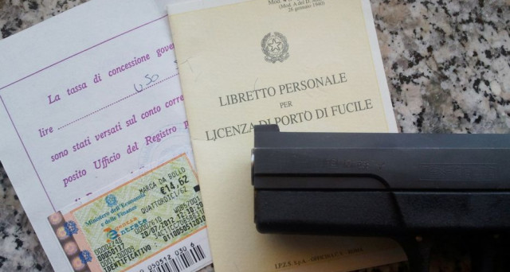
VISITA MEDICA
PER IL PORTO D’ARMI

TIPOLOGIE DI CERTIFICATI :

- LICENZA DI PORTO DI FUCILE PER USO CACCIA ED ESERCIZIO DELLO SPORT DEL TIRO AL VOLO
(Art. 1 DM 28/04/98)
- PORTO D’ARMI PER USO DIFESA PERSONALE
(Art. 2 DM 28/04/98)
- NULLA OSTA ACQUISTO DI ARMI
- IDONEITA’ ALLA DETENZIONE DI ARMI

Documenti da portare al seguito :

- Certificato anamnestico del medico curante
- Carta di identità e codice fiscale
- Gradazione lenti se indossa occhiali
- Marca da bollo da 16 €

- COSTO VISITA : 50 €

VISITE MEDICHE SU APPUNTAMENTO CHIAMARE IN FEDERCACCIA TELEF: 0746-201234

